嘉義縣興中國民小學新進教師簡介
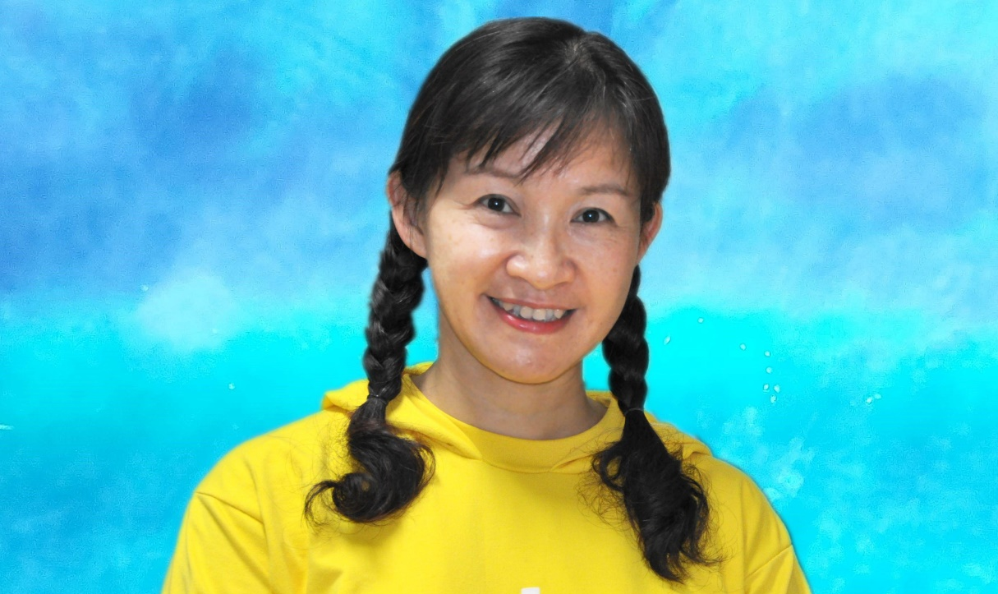
姓 名 | 林欣欣 | 生 日 | 8月18日
原服務  學校 | 朴子國小 | 任教課目或班級 | 五年二班
興趣或  專長 | 興趣：生態觀察、登山、教學及閱讀  專長：數學及閱讀教學、蝴蝶及生態  解說導覽、球類運動
給 小 朋 友 的 話
自省、自動、自律；
尊重他人，也愛惜自己。
多一點耐心、多一些堅持；
充實、美好且快樂的生活，
就會隨時擁抱我們。 2022-8-21

2022/8/21

